Els perifèrics:

Els lectors d’empremtes digitals

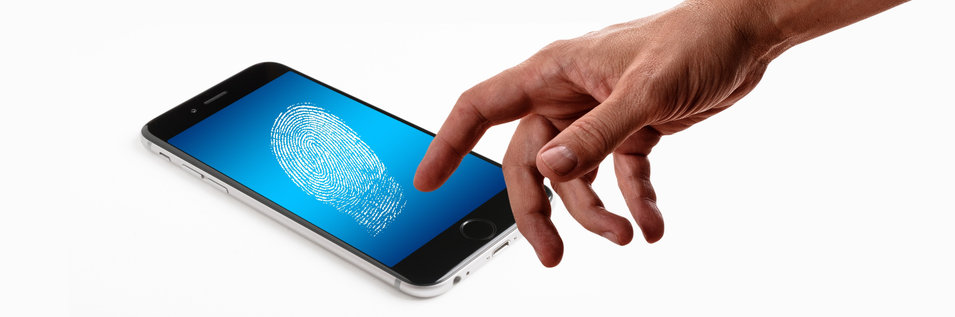

Fet per: Victor Alvarez i Roc Igual
0371-FonamentsDeMaquinari-RA1-Activitat4
Professor: Jordi Foixench

Index

1. Classificació general dels perifèrics 2
1.1 Perifèrics d’entrada 2
1.2 Perifèrics de sortida 3
1.3 Perifèrics d’entrada/sortida 3
2. Interfícies d’interconnexió dels perifèrics 4
2.1 USB (Universal Serial Bus) 4
2.2 Bluetooth 4
2.3 PS/2 5
2.4 Serial (RS-232) i paral·lela 5
2.5 PCI/PCIe 5
2.6 Wi-Fi i NFC 6
3. El lector d’empremtes 7
3.1 Què és un lector d’empremtes? 7
3.2 Tipus de lectors 8
3.3 Funcionament bàsic del procés de lectura 9
3.4 Interfícies de connexió amb l’ordinador 9
3.5 Evolució del lector d’empremtes 10
3.6 Anàlisi comparativa de models actuals 10

1. Classificació general dels perifèrics
Els perifèrics són dispositius externs que permeten la interacció entre l’ordinador i l’usuari. Es poden classificar per a tres categories principals:

1.1 Perifèrics d’entrada
Aquest tipus de dispositius, permeten introduir dades a l'ordinador perquè les pugui processar. Els perifèrics més comuns són:

- Teclat: Aquest perifèric és el principal dispositiu d’entrada de dades textuals.

- Ratolí: Aquest perifèric, permet controlar el punter a la pantalla i interactuar amb elements gràfics.

- Escàner d'empremtes digitals: Aquest perifèric, captura els patrons biomètrics amb el fi d’identificar o autenticar usuaris.

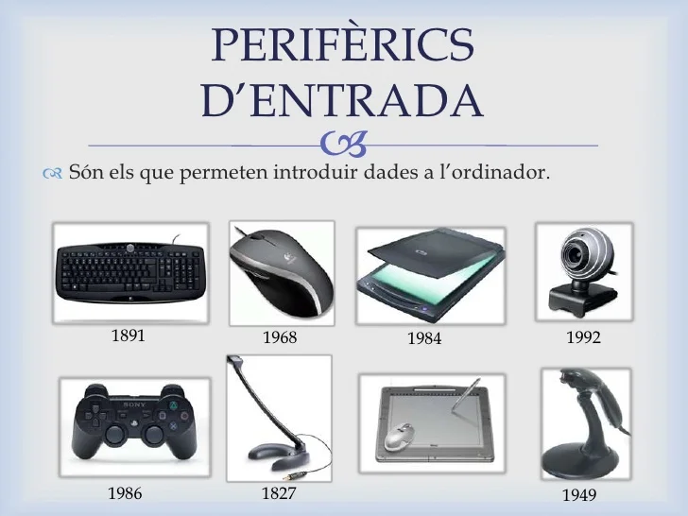

1.2 Perifèrics de sortida
Són aquells que reben dades processades de l’ordinador i les presenten a l’usuari en format visual, sonor o físic. Els més comuns son:

- Monitor: Aquest perifèric, mostra gràfics i text de forma visual.

- Impressora: Aquest perifèric, transfereix documents i imatges a paper.

- Altaveus: Aquest perifèric, reprodueixen so digital convertit a so audible.
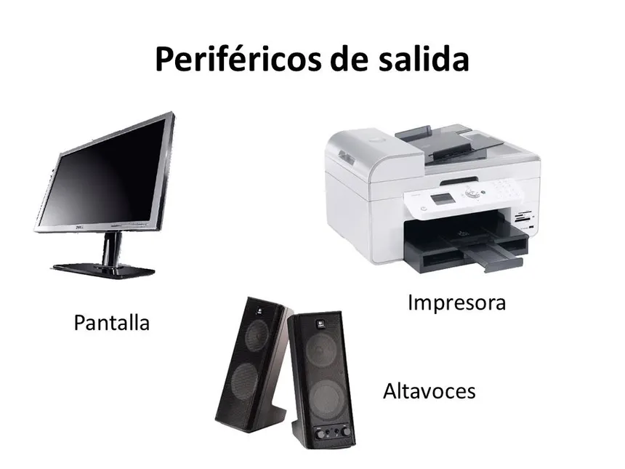

1.3 Perifèrics d’entrada/sortida
Combinen les funcions d’entrada i sortida, i això permet intercanviar dades amb l’ordinador de manera bidireccional. Els més comuns són:

- Pantalla tàctil: Aquest perifèric, permet als usuaris introdueixin dades tocant la pantalla i rep informació visual.

- Memòries USB: permeten llegir i escriure informació.

- Discos durs externs: emmagatzemen dades i permeten transferir-les entre sistemes.
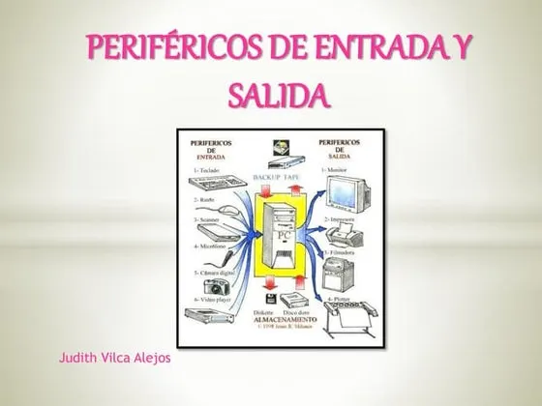

2. Interfícies d’interconnexió dels perifèrics

Les interfícies permeten que els perifèrics es connectin i comuniquin amb l’ordinador. Les principals són:

2.1 USB (Universal Serial Bus)
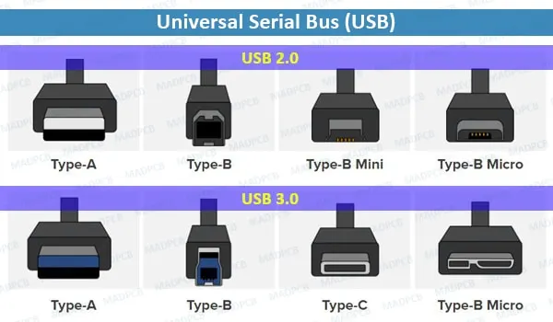
És l’estàndard més comú en dispositius moderns. Proporciona energia i dades a la vegada, amb velocitats variables (USB 2.0 fins a 480 Mbps, USB 3.0 fins a 5 Gbps).

2.2 Bluetooth
Tecnologia sense fils de curt abast, utilitzada en ratolins, teclats i lectors biomètrics portàtils. Té un consum baix i permet connexions automàtiques entre dispositius compatibles.

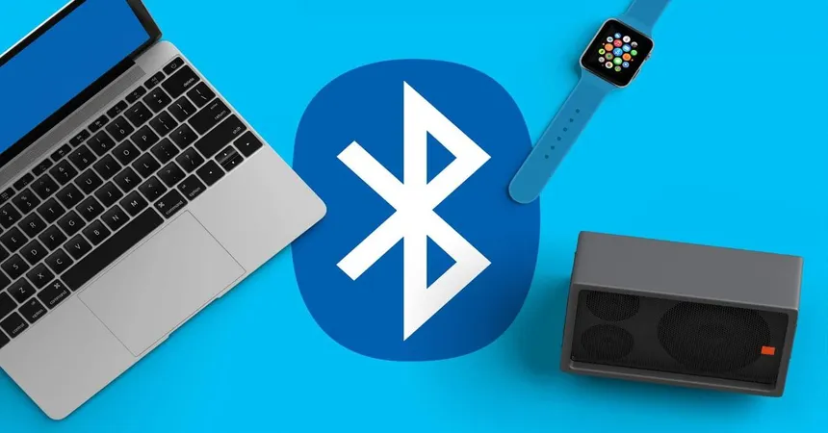

2.3 PS/2
Interfície antiga per teclats i ratolins, amb senyal digital simple. Encara és present en ordinadors antics.
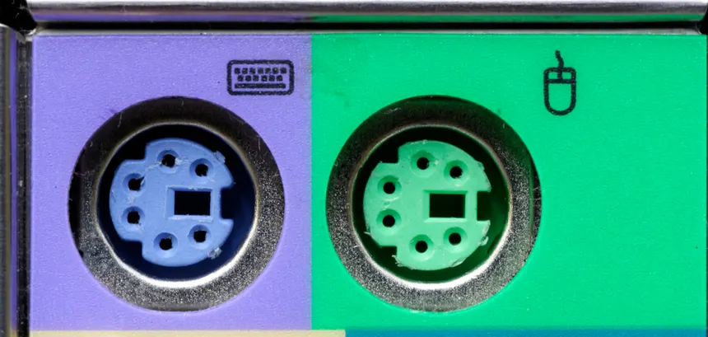

2.4 Serial (RS-232) i paral·lela
Utilitzades en dispositius antics com impressores i terminals industrials. Ofereixen transmissió de dades lenta comparada amb USB.
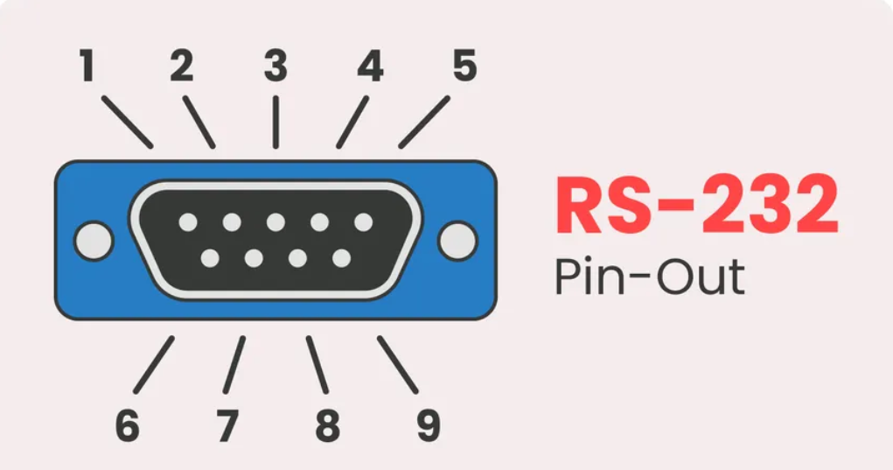

2.5 PCI/PCIe
Connexions internes a la placa base per targetes d’expansió, utilitzades en lectors d’empremtes integrats i altres perifèrics especialitzats.

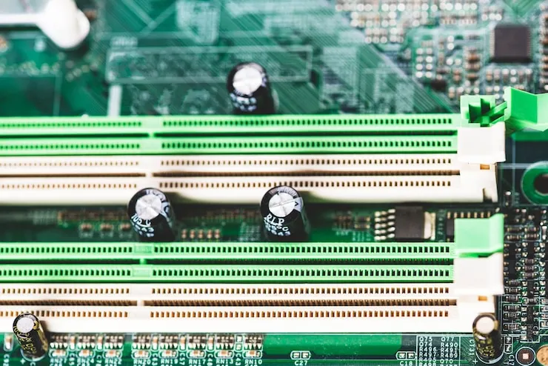

2.6 Wi-Fi i NFC
Connexions sense fils que permeten interacció amb dispositius biomètrics sense necessitat de cables. Sovint s’utilitzen en sistemes mòbils i terminals de control d’accés.
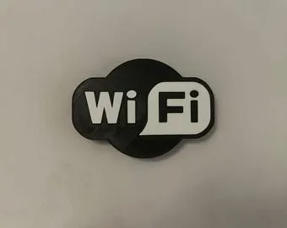

3. El lector d’empremtes

3.1 Què és un lector d’empremtes?
El lector d’empremtes és un perifèric d’entrada, el qual utilitza dades biomètriques per a identificar a una persona pel patró únic de l’empremta.

A diferència d'altres perifèrics d'entrada, com ara un teclat o un ratolí, el lector d'empremtes dactilars no envia dades genèriques, sinó informació biomètrica, aquesta compara la mostra capturada amb una base de dades o un patró ja emmagatzemat.

Els lectors d’empremtes es solen utilitzar en:
- Ordinadors i portàtils.
- Mòbils i tablets.
- Sistemes de control d’accés físic (empreses, laboratoris, instal·lacions governamentals).
- Sistemes de fitxatge.
- Serveis bancaris i aplicacions de signatura digital.

Així és un detector d’empremtes:
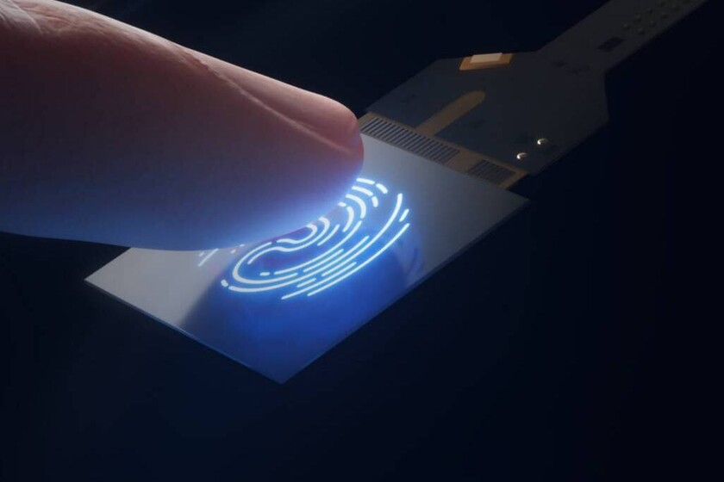

3.2 Tipus de lectors

Hi ha diferents tipus de lectors d’empremtes i es classifiquen segons la tecnologia que utilitza el sensor:

Tipus de sensor | Principi de funcionament | Avantatges | Inconvenients | Exemples d’ús
Òptic | Utilitza llum LED per il·luminar el dit i una càmera que capta la imatge en 2D. | Econòmic, fàcil de fabricar. | Menys segur; pot ser enganyat amb una imatge. | Escàners policials antics, lectors bàsics USB.
Capacitiu | Detecta diferències de càrrega elèctrica entre crestes i valls de la pell. | Alta precisió, resposta ràpida, difícil d’enganyar. | Cost superior, sensible a la brutícia. | Portàtils, mòbils, dispositius de seguretat.
Ultrasònic | Emet ones sonores d’alta freqüència que generen un mapa 3D del dit. | Gran seguretat, funciona amb dits mullats o bruts. | Cost elevat, complexitat tècnica. | Smartphones d’alta gamma, sensors sota pantalla.
Tèrmic | Mesura les diferències de temperatura entre les crestes i les valls. | Funcionament en condicions adverses. | Lent i menys precís. | Aplicacions industrials o de recerca.

3.3 Funcionament bàsic del procés de lectura

Captura d'imatges:
El sensor escaneja el dit i obté una imatge digital o un mapa tridimensional de l'empremta.

Extracció de característiques:
El sistema detecta punts únics anomenats “minucies” (bifurcacions, terminacions, corbes, punts de porus). Aquests constitueixen una matriu de dades biomètriques que resumeix l'empremta sense conservar la imatge completa.

Comparació i coincidència:
L'algoritme compara aquesta matriu amb les de la seva base de dades d'empremtes registrades. La coincidència s'executa segons el recompte i el lloc de les minúcies compartides.

Comprovar / Demostrar:
Si la coincidència supera un límit establert (per exemple, una coincidència del 85%), el sistema dóna accés. Si no, denega l’accés.

Aquest procés es produeix en només mil·lisegons i es pot fer directament al dispositiu o a través d'un servidor central.

3.4 Interfícies de connexió amb l’ordinador
Els lectors d’empremtes es poden connectar mitjançant diferents interfícies segons el tipus i ús:

Interfície | Tipus | Velocitat / Protocol | Aplicació típica
USB 2.0  3.0  USB-C | Cablejada | 480 Mbps – 5 Gbps | Lectors externs per PC o portàtil.
Bluetooth / BLE | Sense fils | fins a 2 Mbps | Dispositius portàtils i sensors autònoms.
I²C / SPI / UART | Cablejada (sèries) | Baixa velocitat | Integració en microcontroladors, Arduino o IoT.
NFC | Sense fils | Curt abast (13,56 MHz) | Lectors integrats en targetes o mòbils.

Els sistemes moderns també tenen protocols de seguretat estàndard, com FIDO2, Windows Hello, o Secure Enclave d’apple, que asseguren que les dades biomètriques no surtin del dispositiu.

3.5 Evolució del lector d’empremtes

Orígens
Els primers experiments amb empremtes dactilars van ser al voltant del segle XIX, però els primers dispositius electrònics van aparèixer als anys 1960–70 per a ús militar. Eren aparells grans, lents i amb resultats limitats.

Anys 1990: comercialització inicial
Amb el desenvolupament dels sensors òptics i del port USB es fan els primers lectors comercials per a ordinadors personals. Empreses com Digital Persona o Futronic van popularitzar els primers models USB externs, utilitzats per a aplicacions d’identificació i control d’accés.

Anys 2000: integració en portàtils
Els fabricants de portàtils (IBM, HP, Lenovo, Toshiba) van començar a integrar sensors d’empremtes en els seus models d’empresa. Per aquesta època també es van introduir els primers sistemes de seguretat biomètrica integrats amb Windows.

2013: revolució mòbil
A l’any 2013, Apple va introduir el Touch ID al iPhone 5s, basat en un sensor capacitiu extremadament fiable.
A partir d’aquí, Samsung, Huawei i altres fabricants van utilitzar el lector d’empremtes en els seus dispositius.

Actualitat i futur
Avui dia, els sensors s’han fet més petits i han millorat fins al punt d’integrar-se sota la pantalla dels telèfons o en el botó d’encendre. Les noves tecnologies d’ultrasons 3D i detecció de vida (liveness detection) impedeixen la suplantació amb empremtes falses.

El futur apunta cap a la integració multimodal (empremta + reconeixement facial o d’iris) i a l’ús en targetes bancàries biomètriques, dispositius IoT i sistemes de domòtica intel·ligent.

3.6 Anàlisi comparativa de models actuals

Model | Tipus de sensor | Connexió | Compatibilitat i ús | Preu | Prestacions principals
EikonTouch 710 | Capacitiu | USB 2.0 | Windows Hello, FIDO2, Linux | 90€ | Sensor d’alta seguretat, xifrat AES, SDK professional.
Kensington VeriMark Guard | Capacitiu | USB-A USB-C | Windows Hello, macOS | 80€ | Compacte, lectura ràpida, compatible amb portàtils.
Digital Persona 4500 | Òptic avançat | USB 2.0 | Entorns corporatius i governamentals | 60€ | Certificació FBI, alta precisió i durabilitat.
Goodix GF3658 | Ultrasons | Integrat (mòbils) | Android, IoT | 30€ | Lector 3D sota pantalla, detecció de vida.
Futronic FS88H | Òptic | USB 2.0 | Policial Forense Administració | 120€ | Sensor d’alta resolució (500 dpi), certificat per FBI PIV.

